AKDENİZ İHRACATÇI BİRLİKLERİ
GENEL SEKRETERLİĞİ

YAŞ MEYVE SEBZE
İHRACATÇILARI BİRLİĞİ
DEĞERLENDİRME RAPORU

TÜRKİYE GENELİ
( 2010 / 2011 EKİM DÖNEMİ)

ADRES : Adres: Limonluk Mah. 36. Cadde No: 4 33120 Yenişehir / MERSİN
TEL : 0 ( 324 ) 325 37 37 FAX : 0 ( 324 ) 325 41 42
WEB : www.akib.org.tr e – posta : akib@akib.org.tr

HAZIRLAYAN : TARIM ŞUBESİ

Rapor Tarihi : 02.11.2011

Yaş Meyve Sebze ve Narenciye’de 2011 yılı Ekim ayında bir önceki yılın aynı ayına göre miktarda %27, değerde %15 ’lik artış meydana gelmiştir. Gruplar içerisinde; Narenciye miktarda % 9, değerde ise % 5’lik artış göstermiş ve 2011 yılı Ekim ayında 97.697.457 $’lık değerle ilk sırada yer almıştır.

2010 - 2011 ( EKİM) TÜRKİYE GENELİ
YAŞ MEYVE SEBZE VE NARENCİYE İHRACAT KAYIT RAKAMLARI
 |  |  |  |  | ARTIŞ / AZALIŞ |  | 2011
GRUPLAR | 01.10.2010 / 31.10.2010 |  | 01.10.2011 / 31.10.2011 |  | (%) |  | PAYI (%)
GRUPLAR | MİKTAR (KG) | DEĞER ($) | MİKTAR (KG) | DEĞER ($) | MİKTAR | DEĞER | MİKTAR | DEĞER
 |  |  |  |  | (KG) | ($) | (KG) | ($)
NARENCİYE | 127.302.634 | 92.618.762,24 | 138.397.142 | 97.697.456,71 | 9 | 5 | 46 | 48
TAZE SEBZE | 28.058.335 | 12.859.865,68 | 41.734.930 | 18.014.767,47 | 49 | 40 | 14 | 9
TAZE MEYVE | 84.369.669 | 70.772.564,43 | 123.177.138 | 87.026.573,61 | 46 | 23 | 41 | 43
GENEL TOPLAM | 239.730.638 | 176.251.192 | 303.309.210 | 202.738.798 | 27 | 15 | 100 | 100
NOT: Gruplar, 2011 yılı fob($) değerlerine göre sıralanmıştır.

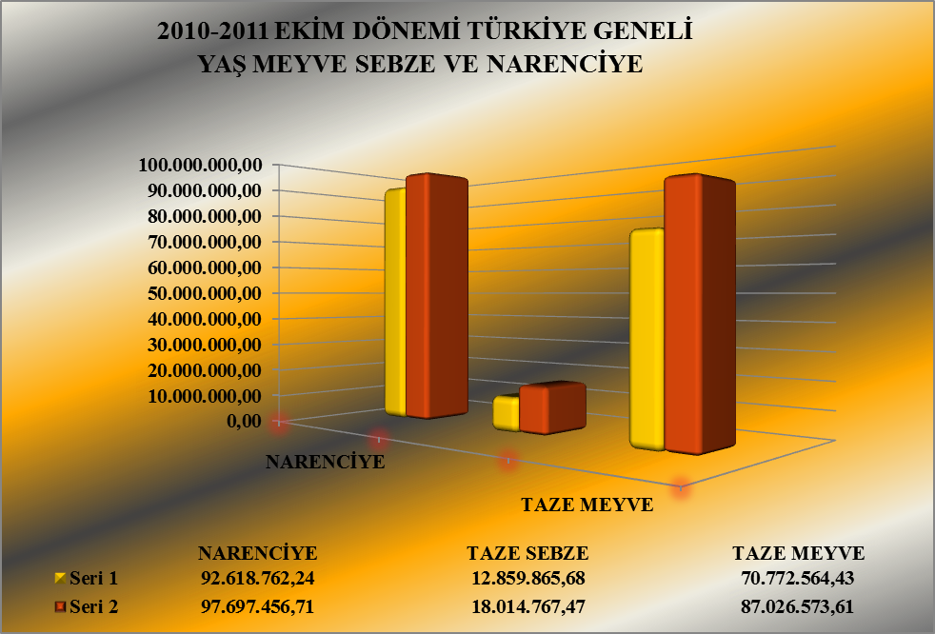
Seri 1 : 2010 Ekim
Seri 2 : 2011 Ekim

2010 – 2011 (EKİM) TÜRKİYE GENELİ
YAŞ MEYVE SEBZE VE NARENCİYE'DE İHRACAT YAPILAN İLK 20 ÜLKE
 |  |  |  |  |  | ARTIŞ / AZALIŞ |  | 2011
NO | ÜLKE | 01.10.2010 / 31.10.2010 |  | 01.10.2011 / 31.10.2011 |  | (%) |  | PAYI (%)
NO | ÜLKE | MİKTAR | DEĞER | MİKTAR | DEĞER | MİKTAR | DEĞER | MİKTAR | DEĞER
NO | ÜLKE | (KG) | ($) | (KG) | ($) | (KG) | ($) | (KG) | ($)
1 | RUSYA FEDERASYONU | 97.011.858 | 76.494.376 | 105.446.454 | 75.025.868 | 9 | -2 | 35 | 37
2 | ALMANYA | 13.383.666 | 15.331.606 | 16.433.721 | 18.078.334 | 23 | 18 | 5 | 9
3 | UKRAYNA | 26.595.472 | 17.842.218 | 27.657.016 | 17.499.370 | 4 | -2 | 9 | 9
4 | IRAK | 20.226.522 | 7.983.448 | 39.607.754 | 15.745.519 | 96 | 97 | 13 | 8
5 | SUUDİ ARABİSTAN | 14.006.160 | 9.163.854 | 22.189.358 | 11.259.089 | 58 | 23 | 7 | 6
6 | BULGARİSTAN | 6.981.769 | 4.148.230 | 15.843.777 | 9.420.686 | 127 | 127 | 5 | 5
7 | ROMANYA | 7.145.439 | 4.882.833 | 9.466.202 | 6.279.743 | 32 | 29 | 3 | 3
8 | POLONYA | 6.657.175 | 5.588.383 | 8.315.262 | 5.750.666 | 25 | 3 | 3 | 3
9 | BİRLEŞİK KRALLIK | 2.684.318 | 2.878.189 | 4.392.216 | 4.732.095 | 64 | 64 | 1 | 2
10 | HOLLANDA | 3.865.013 | 3.907.792 | 3.924.411 | 3.892.289 | 2 | 0 | 1 | 2
11 | İTALYA | 1.357.244 | 1.458.437 | 2.413.796 | 2.581.452 | 78 | 77 | 1 | 1
12 | YUNANİSTAN | 1.080.938 | 972.177 | 3.585.389 | 2.568.455 | 232 | 164 | 1 | 1
13 | ÇEK CUMHURİYETİ | 3.117.646 | 2.443.807 | 3.391.497 | 2.506.167 | 9 | 3 | 1 | 1
14 | BEYAZ RUSYA | 2.823.191 | 2.228.199 | 3.056.733 | 2.260.367 | 8 | 1 | 1 | 1
15 | İRAN (İSLAM CUM.) | 1.655.837 | 1.018.464 | 2.441.996 | 1.698.640 | 47 | 67 | 1 | 1
16 | SIRBİSTAN | 1.938.362 | 1.444.715 | 2.476.978 | 1.674.509 | 28 | 16 | 1 | 1
17 | MOLDAVYA | 1.632.290 | 1.180.028 | 2.143.797 | 1.583.752 | 31 | 34 | 1 | 1
18 | MISIR | 3.490.422 | 1.533.065 | 3.412.380 | 1.483.208 | -2 | -3 | 1 | 1
19 | FRANSA | 928.539 | 1.277.822 | 932.303 | 1.447.224 | 0 | 13 | 0 | 1
20 | AVUSTURYA | 901.412 | 937.826 | 1.007.008 | 1.074.122 | 12 | 15 | 0 | 1
NOT: Ülkeler, 2011 yılı fob($) değerlerine göre sıralanmıştır.

2010 – 2011 (EKİM AYI) TÜRKİYE GENELİ
YAŞ MEYVE SEBZE VE NARENCİYE'DE İHRACAT YAPILAN İLK 20 MADDE
 |  |  |  |  |  | ARTIŞ / AZALIŞ |  | 2011
NO | MADDE | 01.10.2010 / 31.10.2010 |  | 01.10.2011 / 31.10.2011 |  | (%) |  | PAYI (%)
NO | MADDE | MİKTAR | DEĞER | MİKTAR | DEĞER | MİKTAR | DEĞER | MİKTAR | DEĞER
NO | MADDE | (KG) | ($) | (KG) | ($) | (KG) | ($) | (KG) | ($)
1 | LİMON | 59.969.226 | 46.065.023 | 81.547.515 | 57.663.818 | 36 | 25 | 27 | 28
2 | ÜZÜM | 54.037.759 | 46.966.366 | 71.900.097 | 50.854.677 | 33 | 8 | 24 | 25
3 | MANDARİN | 41.555.491 | 28.338.254 | 33.383.668 | 23.769.742 | -20 | -16 | 11 | 12
4 | NAR | 12.459.217 | 12.347.604 | 19.504.007 | 15.290.110 | 57 | 24 | 6 | 8
5 | GREYFURT | 20.856.451 | 14.852.592 | 17.217.166 | 11.944.449 | -17 | -20 | 6 | 6
6 | İNCİR | 1.196.855 | 2.558.381 | 3.751.553 | 8.283.411 | 213 | 224 | 1 | 4
7 | DOMATES | 4.047.235 | 2.509.512 | 15.859.546 | 7.336.639 | 292 | 192 | 5 | 4
8 | ELMA | 11.684.146 | 4.834.298 | 16.733.183 | 6.381.140 | 43 | 32 | 6 | 3
9 | PORTAKAL | 4.921.465 | 3.362.893 | 6.248.793 | 4.319.448 | 27 | 28 | 2 | 2
10 | BİBER | 1.923.893 | 3.299.467 | 2.369.968 | 3.223.485 | 23 | -2 | 1 | 2
11 | HIYAR.KORNİŞON | 3.997.853 | 3.008.138 | 3.768.455 | 2.340.483 | -6 | -22 | 1 | 1
12 | HAVUÇ.TURP | 4.846.864 | 939.043 | 9.999.803 | 1.669.841 | 106 | 78 | 3 | 1
13 | AYVA | 1.507.329 | 1.308.204 | 1.596.297 | 1.387.826 | 6 | 6 | 1 | 1
14 | ŞEFTALİ | 640.827 | 370.325 | 3.178.617 | 1.359.723 | 396 | 267 | 1 | 1
15 | MANTAR | 49.523 | 531.349 | 106.313 | 1.263.660 | 115 | 138 | 0 | 1
16 | ARMUT | 1.920.409 | 1.240.362 | 2.218.115 | 1.227.617 | 16 | -1 | 1 | 1
17 | ERİK | 290.975 | 196.000 | 2.014.681 | 842.792 | 592 | 330 | 1 | 0
18 | HURMA | 422.603 | 692.896 | 430.439 | 599.710 | 2 | -13 | 0 | 0
19 | KABAK | 609.613 | 607.225 | 670.612 | 570.927 | 10 | -6 | 0 | 0
20 | SOĞAN.ŞALOT | 5.262.985 | 711.300 | 5.384.930 | 492.640 | 2 | -31 | 2 | 0
NOT: Maddeler, 2011 yılı fob($) değerlerine göre sıralanmıştır.

2011 yılı Ekim ayında Yaş Meyve’de Türkiye geneli en fazla ihracatı yapılan ürün değerde 50.854.677 $ ve miktarda 71.900.097 kg. ile Üzüm olmuştur. Bunu sırasıyla Nar ve İncir izlemiştir.

2010 - 2011 (EKİM AYI) TÜRKİYE GENELİ
YAŞ MEYVE'DE İLK 10 MADDE
 |  |  |  |  |  | ARTIŞ / AZALIŞ |  | 2011
NO | MADDE | 01.10.2010 / 31.10.2010 |  | 01.10.2011 / 31.10.2011 |  | (%) |  | PAYI (%)
NO | MADDE | MİKTAR (KG) | DEĞER ($) | MİKTAR (KG) | DEĞER ($) | MİKTAR | DEĞER | MİKTAR | DEĞER
 |  |  |  |  |  | (KG) | ($) | (KG) | ($)
1 | ÜZÜM | 54.037.759 | 46.966.366 | 71.900.097 | 50.854.677 | 33 | 8 | 58 | 58
2 | NAR | 12.459.217 | 12.347.604 | 19.504.007 | 15.290.110 | 57 | 24 | 16 | 18
3 | İNCİR | 1.196.855 | 2.558.381 | 3.751.553 | 8.283.411 | 213 | 224 | 3 | 10
4 | ELMA | 11.684.146 | 4.834.298 | 16.733.183 | 6.381.140 | 43 | 32 | 14 | 7
5 | AYVA | 1.507.329 | 1.308.204 | 1.596.297 | 1.387.826 | 6 | 6 | 1 | 2
6 | ŞEFTALİ | 640.827 | 370.325 | 3.178.617 | 1.359.723 | 396 | 267 | 3 | 2
7 | ARMUT | 1.920.409 | 1.240.362 | 2.218.115 | 1.227.617 | 16 | -1 | 2 | 1
8 | ERİK | 290.975 | 196.000 | 2.014.681 | 842.792 | 0 | 0 | 2 | 1
9 | HURMA | 422.603 | 692.896 | 430.439 | 599.710 | 2 | -13 | 0 | 1
10 | KESTANE | 59.045 | 139.079 | 95.293 | 257.412 | 61 | 85 | 0 | 0
NOT: Maddeler, 2011 yılı fob($) değerlerine göre sıralanmıştır.

2010 – 2011 (EKİM AYI) TÜRKİYE GENELİ
YAŞ MEYVE'DE İHRACAT YAPILAN İLK 20 ÜLKE
 |  |  |  |  |  | ARTIŞ / AZALIŞ |  | 2011
NO | ÜLKE | 01.10.2010 / 31.10.2010 |  | 01.10.2011 / 31.10.2011 |  | (%) |  | PAYI (%)
NO | ÜLKE | MİKTAR | DEĞER | MİKTAR | DEĞER | MİKTAR | DEĞER | MİKTAR | DEĞER
NO | ÜLKE | (KG) | ($) | (KG) | ($) | (KG) | ($) | (KG) | ($)
1 | RUSYA FEDERASYONU | 42.814.128 | 38.447.884,88 | 48.658.690 | 35.644.234,47 | 14 | -7 | 40 | 41
2 | ALMANYA | 6.657.498 | 8.566.857,91 | 10.138.074 | 12.118.239,45 | 52 | 41 | 8 | 14
3 | BULGARİSTAN | 1.843.638 | 1.569.130,53 | 10.806.985 | 7.022.570,16 | 486 | 348 | 9 | 8
4 | UKRAYNA | 7.167.748 | 4.479.142,46 | 11.341.955 | 6.064.566,76 | 58 | 35 | 9 | 7
5 | IRAK | 6.393.693 | 2.432.437,54 | 17.000.985 | 5.872.535,19 | 166 | 141 | 14 | 7
6 | BİRLEŞİK KRALLIK | 763.946 | 1.284.554,16 | 1.436.996 | 2.585.689,92 | 88 | 101 | 1 | 3
7 | SUUDİ ARABİSTAN | 3.029.238 | 1.957.524,60 | 4.877.421 | 2.453.633,90 | 61 | 25 | 4 | 3
8 | BEYAZ RUSYA | 2.193.516 | 1.636.796,18 | 2.333.946 | 1.737.176,00 | 6 | 6 | 2 | 2
9 | HOLLANDA | 779.444 | 1.031.726,24 | 1.244.502 | 1.670.022,37 | 60 | 62 | 1 | 2
10 | MISIR | 3.490.422 | 1.533.064,90 | 3.412.380 | 1.483.207,62 | -2 | -3 | 3 | 2
11 | MOLDAVYA | 847.698 | 620.046,43 | 1.398.512 | 1.121.220,22 | 65 | 81 | 1 | 1
12 | FRANSA | 281.218 | 535.114,17 | 555.447 | 987.886,60 | 98 | 85 | 0 | 1
13 | POLONYA | 1.028.792 | 971.271,14 | 1.138.874 | 911.322,72 | 11 | -6 | 1 | 1
14 | LETONYA | 440.424 | 503.447,39 | 788.235 | 674.426,52 | 79 | 34 | 1 | 1
15 | İSVİÇRE | 161.422 | 289.033,17 | 281.932 | 583.895,20 | 75 | 102 | 0 | 1
16 | ROMANYA | 616.301 | 479.611,33 | 1.040.749 | 534.327,37 | 69 | 11 | 1 | 1
17 | KKTC | 744.767 | 581.955,15 | 849.056 | 531.816,49 | 14 | -9 | 1 | 1
18 | AVUSTURYA | 283.124 | 321.937,36 | 363.801 | 473.753,69 | 28 | 47 | 0 | 1
19 | ÜRDÜN | 830.527 | 352.385,34 | 1.125.708 | 473.126,11 | 36 | 34 | 1 | 1
20 | BELÇİKA | 196.026 | 278.835,38 | 298.453 | 438.504,06 | 52 | 57 | 0 | 1
NOT: Ülkeler, 2011 yılı fob($) değerlerine göre sıralanmıştır.

2011 yılı Ekim ayında Yaş Sebze’de Türkiye geneli en fazla ihracatı yapılan ürün değerde 7.336.639 $, miktarda 15.859.546kg. ile Domates olmuştur. Bunu sırasıyla Biber, Hıyar-Kornişon Havuç-Turp ve izlemiştir.

2010 - 2011 (EKİM AYI) TÜRKİYE GENELİ
YAŞ SEBZE'DE İLK 10 MADDE
 |  |  |  |  |  | ARTIŞ / AZALIŞ |  | 2011
NO | MADDE | 01.10.2010 / 31.10.2010 |  | 01.10.2011 / 31.10.2011 |  | (%) |  | PAYI (%)
NO | MADDE | MİKTAR (KG) | DEĞER ($) | MİKTAR (KG) | DEĞER ($) | MİKTAR | DEĞER | MİKTAR | DEĞER
 |  |  |  |  |  | (KG) | ($) | (KG) | ($)
1 | DOMATES | 4.047.235 | 2.509.512 | 15.859.546 | 7.336.639 | 292 | 192 | 38 | 41
2 | BİBER | 1.923.893 | 3.299.467 | 2.369.968 | 3.223.485 | 23 | -2 | 6 | 18
3 | HIYAR.KORNİŞON | 3.997.853 | 3.008.138 | 3.768.455 | 2.340.483 | -6 | -22 | 9 | 13
4 | HAVUÇ.TURP | 4.846.864 | 939.043 | 9.999.803 | 1.669.841 | 106 | 78 | 24 | 9
5 | MANTAR | 49.523 | 531.349 | 106.313 | 1.263.660 | 115 | 138 | 0 | 7
6 | KABAK | 609.613 | 607.225 | 670.612 | 570.927 | 10 | -6 | 2 | 3
7 | SOĞAN.ŞALOT | 5.262.985 | 711.300 | 5.384.930 | 492.640 | 2 | -31 | 13 | 3
8 | DİĞER SEBZELER | 19.022 | 64.613 | 148.674 | 416.724 | 682 | 545 | 0 | 2
9 | PATLICAN | 207.882 | 276.614 | 243.824 | 262.157 | 17 | -5 | 1 | 1
10 | PATATES | 6.793.060 | 760.971 | 2.540.350 | 261.271 | -63 | -66 | 6 | 1
NOT: Maddeler, 2011 yılı fob($) değerlerine göre sıralanmıştır.
NOT: Ülkeler, 2011 yılı fob($) değerlerine göre sıralanmıştır.

2010 – 2011 (EKİM AYI) TÜRKİYE GENELİ
YAŞ SEBZE'DE İHRACAT YAPILAN İLK 20 ÜLKE
 |  |  |  |  |  | ARTIŞ / AZALIŞ |  | 2011
NO | ÜLKE | 01.10.2010 / 31.10.2010 |  | 01.10.2011 / 31.10.2011 |  | (%) |  | PAYI (%)
NO | ÜLKE | MİKTAR | DEĞER | MİKTAR | DEĞER | MİKTAR | DEĞER | MİKTAR | DEĞER
NO | ÜLKE | (KG) | ($) | (KG) | ($) | (KG) | ($) | (KG) | ($)
1 | RUSYA FEDERASYONU | 4.909.699 | 3.181.650,76 | 9.563.816 | 5.655.644,07 | 95 | 78 | 23 | 31
2 | ALMANYA | 1.588.091 | 2.683.548,03 | 1.799.961 | 2.633.374,41 | 13 | -2 | 4 | 15
3 | SUUDİ ARABİSTAN | 2.550.474 | 1.334.824,40 | 8.323.903 | 2.453.807,25 | 226 | 84 | 20 | 14
4 | IRAK | 6.529.473 | 621.342,80 | 10.300.588 | 1.260.853,09 | 58 | 103 | 25 | 7
5 | BULGARİSTAN | 2.779.006 | 1.150.762,91 | 2.754.096 | 1.034.715,31 | -1 | -10 | 7 | 6
6 | İTALYA | 15.777 | 206.060,85 | 93.981 | 663.806,43 | 496 | 222 | 0 | 4
7 | HOLLANDA | 249.319 | 448.113,54 | 412.377 | 564.247,03 | 65 | 26 | 1 | 3
8 | ROMANYA | 558.398 | 149.127,30 | 1.173.982 | 406.783,40 | 110 | 173 | 3 | 2
9 | JAPONYA | 8.216 | 146.061,00 | 19.013 | 362.072,91 | 131 | 148 | 0 | 2
10 | ÜRDÜN | 459.790 | 95.157,00 | 1.189.796 | 286.279,42 | - | - | 3 | 2
11 | AVUSTURYA | 200.970 | 275.515,23 | 230.337 | 281.445,77 | 15 | 2 | 1 | 2
12 | UKRAYNA | 163.461 | 109.457,31 | 496.474 | 275.534,95 | 204 | 152 | 1 | 2
13 | FRANSA | 106.749 | 189.996,83 | 143.961 | 268.020,53 | 35 | 41 | 0 | 1
14 | GÜRCİSTAN | 3.242.134 | 418.611,14 | 1.789.411 | 239.829,66 | -45 | -43 | 4 | 1
15 | KKTC | 1.152.771 | 413.607,55 | 686.045 | 230.529,48 | -40 | -44 | 2 | 1
16 | BİRLEŞİK KRALLIK | 135.945 | 211.016,51 | 125.543 | 212.836,63 | -8 | 1 | 0 | 1
17 | AZERBAYCAN-NAHÇİVAN | 2.761.230 | 431.473,05 | 1.465.970 | 197.170,99 | -47 | -54 | 4 | 1
18 | İSVEÇ | 62.078 | 68.411,07 | 143.304 | 164.275,68 | 131 | 140 | 0 | 1
19 | İSVİÇRE | 98.387 | 184.351,23 | 95.702 | 161.371,04 | - | - | 0 | 1
20 | YUNANİSTAN | 101.169 | 96.636,47 | 210.774 | 140.889,38 | 108 | 46 | 1 | 1
NOT: Ülkeler, 2011 yılı fob($) değerlerine göre sıralanmıştır.

Narenciye’de 2011 yılı Ekim ayında bir önceki yılın aynı ayına göre değerde % 9, miktarda ise % 5 lik artış meydana gelmiştir. Narenciye içerisinde limon; miktarda %36 , değerde ise % 25’lik bir artış göstermiş ve 2011 yılı Ekim ayında 57.663.818 $’lık değerle ilk sırada yer almıştır.

2010- 2011 (EKİM AYI) TÜRKİYE GENELİ
NARENCİYE İHRACAT KAYIT RAKAMLARI
 |  |  |  |  | ARTIŞ / AZALIŞ |  | 2011
MADDE | 01.10.2010/31.10.2010 |  | 01.10.2011/31.10.2011 |  | (%) |  | PAYI (%)
MADDE | MİKTAR | DEĞER | MİKTAR | DEĞER | MİKTAR | DEĞER | MİKTAR | DEĞER
MADDE | (KG) | ($) | (KG) | ($) | (KG) | ($) | (KG) | ($)
PORTAKAL | 4.921.465 | 3.362.893 | 6.248.793 | 4.319.448 | 27 | 28 | 5 | 4
LİMON | 59.969.226 | 46.065.023 | 81.547.515 | 57.663.818 | 36 | 25 | 59 | 59
MANDALİNA | 41.555.491 | 28.338.254 | 33.383.668 | 23.769.742 | -20 | -16 | 24 | 24
GREYFURT | 20.856.451 | 14.852.592 | 17.217.166 | 11.944.449 | -17 | -20 | 12 | 12
NARENCİYE TOPLAMI | 127.302.634 | 92.618.762 | 138.397.142 | 97.697.457 | 9 | 5 | 100 | 100
Not: Maddeler 2011 yılı fob ($) değerlerine göre sıralanmıştır.

2010-2011 SEZONU VE 2011-2012 SEZONU (01 EYLÜL - 31 EKİM)
TÜRKİYE GENELİ NARENCİYE İHRACAT KAYIT RAKAMLARI
 |  |  |  |  | ARTIŞ / AZALIŞ |  | 2011
MADDE | 01.09.2010 - 31.10.2010 |  | 01.09.2011 - 31.10.2011 |  | (%) |  | PAYI (%)
MADDE |  |  |  |  | MİKTAR | DEĞER | MİKTAR | DEĞER
MADDE | MİKTAR (KG) | DEĞER ($) | MİKTAR (KG) | DEĞER ($) | (KG) | ($) | (KG) | ($)
LİMON | 99.729.273 | 79.797.877 | 112.644.501 | 80.372.994 | 13 | 1 | 66 | 66
MANDARİN | 44.926.080 | 30.784.629 | 35.050.944 | 24.990.054 | -22 | -19 | 20 | 21
PORTAKAL | 5.051.972 | 3.434.122 | 6.486.364 | 4.447.648 | 28 | 30 | 4 | 4
GREYFURT | 20.894.286 | 14.872.442 | 17.217.292 | 11.944.847 | -18 | -20 | 10 | 10
NARENCİYE TOPLAMI | 170.601.612 | 128.889.072 | 171.399.101 | 121.755.543 | 0 | -6 | 100 | 100

NARENCİYE'DE ( LİMON, MANDARİN, PORTAKAL, GREYFURT )
EN FAZLA İHRACATIN YAPILDIĞI İLK 5 ÜLKE
ÜLKELER / ÇEŞİTLER | 2010 (EKİM) |  | 2011 (EKİM) |  | ARTIŞ / AZALIŞ |  | 2.011
ÜLKELER / ÇEŞİTLER |  |  |  |  | (%) |  | PAYI (%)
LİMON | MİKTAR (KG) | DEĞER ($) | MİKTAR (KG) | DEĞER ($) | MİKTAR (KG) | DEĞER ($) | MİKTAR (KG) | DEĞER ($)
RUSYA FED. | 17.200.313 | 12.603.305,64 | 21.420.846 | 15.298.969,47 | 25 | 21 | 26 | 27
UKRAYNA | 6.920.122 | 5.061.370,71 | 8.071.369 | 5.671.822,41 | 17 | 12 | 10 | 10
SUUDİ ARABİSTAN | 6.208.215 | 4.345.964,86 | 7.227.138 | 5.107.182,35 | 16 | 18 | 9 | 9
IRAK | 3.576.363 | 2.478.458,76 | 6.916.053 | 4.953.033,91 | 93 | 100 | 8 | 9
POLONYA | 3.976.446 | 3.338.013,87 | 6.103.080 | 4.106.013,04 | 53 | 23 | 7 | 7
MANDARİN | MİKTAR (KG) | DEĞER ($) | MİKTAR (KG) | DEĞER ($)
RUSYA FED. | 23.627.940 | 16.284.566,89 | 17.943.078 | 12.906.938,05 | -24 | -21 | 22 | 22
UKRAYNA | 7.983.949 | 5.272.401,18 | 4.995.445 | 3.517.608,21 | -37 | -33 | 6 | 6
IRAK | 2.828.683 | 1.852.083,16 | 3.260.005 | 2.306.995,26 | 15 | 25 | 4 | 4
İRAN (İSLAM CUM.) | 160.900 | 118.775,00 | 1.352.281 | 951.455,98 | 740 | 701 | 2 | 2
ROMANYA | 936.980 | 630.030,80 | 1.074.198 | 784.912,72 | 15 | 25 | 1 | 1
PORTAKAL | MİKTAR (KG) | DEĞER ($) | MİKTAR (KG) | DEĞER ($)
RUSYA FED. | 1.428.236 | 1.029.788,18 | 1.932.082 | 1.404.837,18 | 35 | 36 | 2 | 2
IRAK | 531.020 | 360.239,80 | 1.636.168 | 1.017.023,99 | 208 | 182 | 2 | 2
UKRAYNA | 2.182.756 | 1.441.745,67 | 1.139.372 | 808.898,61 | -48 | -44 | 1 | 1
ROMANYA | 142.909 | 96.206,52 | 471.340 | 331.334,21 | 230 | 244 | 1 | 1
SUUDİ ARABİSTAN | 305.860 | 204.720,57 | 212.095 | 166.255,00 | -31 | -19 | 0 | 0
GREYFURT | MİKTAR (KG) | DEĞER ($) | MİKTAR (KG) | DEĞER ($)
RUSYA FED. | 7.031.542 | 4.947.179,48 | 5.927.942 | 4.115.245,06 | -16 | -17 | 7 | 7
ROMANYA | 2.192.477 | 1.520.441,36 | 2.148.438 | 1.561.883,40 | -2 | 3 | 3 | 3
UKRAYNA | 2.177.437 | 1.478.100,95 | 1.612.400 | 1.160.939,23 | -26 | -21 | 2 | 2
POLONYA | 1.617.495 | 1.253.027,34 | 1.013.508 | 685.269,18 | -37 | -45 | 1 | 1
ALMANYA | 1.395.686 | 979.247,97 | 908.445 | 648.311,34 | -35 | -34 | 1 | 1
NOT: Ülkeler, 2011 yılı fob($) değerlerine göre sıralanmıştır

2010 – 2011 (EKİM AYI) TÜRKİYE GENELİ
NARENCİYE'DE İHRACAT YAPILAN İLK 20 ÜLKE
 |  |  |  |  |  | ARTIŞ / AZALIŞ |  | 2011
NO | ÜLKE | 01.10.2010 / 31.10.2010 |  | 01.10.2011 / 31.10.2011 |  | (%) |  | PAYI (%)
NO | ÜLKE | MİKTAR | DEĞER | MİKTAR | DEĞER | MİKTAR | DEĞER | MİKTAR | DEĞER
NO | ÜLKE | (KG) | ($) | (KG) | ($) | (KG) | ($) | (KG) | ($)
1 | RUSYA FEDERASYONU | 97.011.858 | 76.494.375,83 | 105.446.454 | 75.025.868,30 | 9 | -2 | 76 | 77
2 | ALMANYA | 13.383.690 | 15.335.366,02 | 16.452.125 | 18.203.876,72 | 23 | 19 | 12 | 19
3 | UKRAYNA | 26.595.472 | 17.842.218,28 | 27.657.016 | 17.499.370,17 | 4 | -2 | 20 | 18
4 | IRAK | 20.226.522 | 7.983.447,66 | 39.607.754 | 15.745.518,98 | 96 | 97 | 29 | 16
5 | SUUDİ ARABİSTAN | 14.006.910 | 9.171.302,03 | 22.189.358 | 11.259.089,30 | 58 | 23 | 16 | 12
6 | BULGARİSTAN | 6.981.769 | 4.148.229,97 | 15.843.777 | 9.420.685,91 | 127 | 127 | 11 | 10
7 | ROMANYA | 7.145.439 | 4.882.833,37 | 9.466.202 | 6.279.742,53 | 32 | 29 | 7 | 6
8 | POLONYA | 6.657.175 | 5.588.383,22 | 8.315.262 | 5.750.666,46 | 25 | 3 | 6 | 6
9 | BİRLEŞİK KRALLIK | 2.701.278 | 2.914.653,20 | 4.392.307 | 4.737.493,51 | 63 | 63 | 3 | 5
10 | HOLLANDA | 3.880.736 | 3.975.236,38 | 3.924.411 | 3.892.288,55 | 1 | -2 | 3 | 4
11 | İTALYA | 1.357.244 | 1.458.436,93 | 2.413.796 | 2.581.451,87 | 78 | 77 | 2 | 3
12 | YUNANİSTAN | 1.080.938 | 972.177,01 | 3.585.399 | 2.568.598,65 | 232 | 164 | 3 | 3
13 | ÇEK CUMHURİYETİ | 3.117.646 | 2.443.806,55 | 3.391.497 | 2.506.166,83 | 9 | 3 | 2 | 3
14 | BEYAZ RUSYA | 2.823.191 | 2.228.198,80 | 3.056.733 | 2.260.367,40 | 8 | 1 | 2 | 2
15 | İRAN (İSLAM CUM.) | 1.655.837 | 1.018.464,20 | 2.441.996 | 1.698.639,55 | 47 | 67 | 2 | 2
16 | SIRBİSTAN | 1.938.362 | 1.444.715,11 | 2.476.978 | 1.674.508,98 | 28 | 16 | 2 | 2
17 | MOLDAVYA | 1.632.290 | 1.180.027,91 | 2.143.797 | 1.583.752,27 | 31 | 34 | 2 | 2
18 | MISIR | 3.490.422 | 1.533.064,90 | 3.412.380 | 1.483.207,62 | -2 | -3 | 2 | 2
19 | FRANSA | 928.539 | 1.277.822,44 | 932.303 | 1.447.224,31 | 0 | 13 | 1 | 1
20 | AVUSTURYA | 901.412 | 937.826,44 | 1.007.098 | 1.074.514,60 | 12 | 15 | 1 | 1
NOT: Ülkeler, 2011 yılı fob($) değerlerine göre sıralanmıştır.

2010 - 2011 (EKİM AYI) TÜRKİYE GENELİ YAŞ MEYVE SEBZE VE NARENCİYE'NİN
FOB($) DEĞERLERİNE GÖRE GENEL SEKRETERLİKLERE DAĞILIMI
 |  |  | ARTIŞ / AZALIŞ | 2011
GENEL SEKRETERLİKLER | EKİM 2010 | EKİM 2011 | (%) | PAYI (%)
GENEL SEKRETERLİKLER | DEĞER ($) | DEĞER ($) | DEĞER ($) | DEĞER ($)
AKİB | 82.024.528 | 104.737.262 | 28 | 52
AİB | 27.292.510 | 32.942.457 | 21 | 16
DKİB | 30.916.548 | 36.063.155 | 17 | 18
KİB | 11.193.023 | 737.220 | -93 | 0
EİB | 16.538.079 | 14.513.009 | -12 | 7
İİB | 1.974.625 | 2.200.792 | 11 | 1
UİB | 4.799.237 | 8.922.852 | 86 | 4
DİĞER SEK. | 1.512.642 | 2.622.051 | 73 | 1
GENEL TOPLAM | 176.251.192 | 202.738.798 | 15 | 100

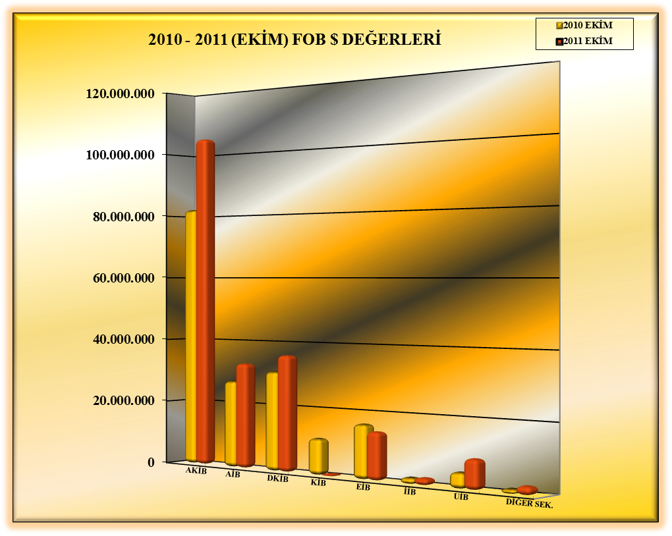

2011 (EKİM AYI) TÜRKİYE GENELİ
YAŞ MEYVE SEBZE VE NARENCİYE'NİN ÜLKE GRUPLARINA DAĞILIMI
ÜLKE GRUPLARI | MİKTAR (KG) | DEĞER ($)
Bağımsız Devletler T. | 144.377.964 | 98.763.676,84
Diğer Avrupa Ülkeleri | 8.564.395 | 5.968.119,61
Avrupa Birliği | 76.618.004 | 63.793.898,05
Orta Doğu Ülkeleri | 67.977.436 | 30.246.794,71
Diğer Ülkeler | 5.771.411 | 3.966.308,58
TOPLAM | 303.309.209 | 202.738.798

